賓組新綴一則：《合集》6674+《怀》B0913
首都師范大學文學院 劉影
A：《合集》6674（《文捃》982）
B：《懷》B0913

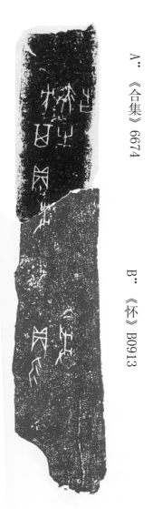
綴合理由及說明：
- B兩版斷痕相合，可以補足一個“將”字。右側邊緣不齊，可能是施拓寬度不同所致。
釋文：
方其亦有告。
貞：將。
貞：勿將。

（本文得到了黃天樹師的悉心指導，謹致謝忱！）

